**FRIESLAND - Plaats = Anjum (FR) De Eendracht (Stellingmolen) O**

* Reeds in het jaar 1500 kent Anjum een rosmolen genaamd "de Gortmolen van bakker Lambert".
* 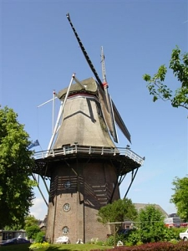Op deze molen werkt men met twee paarden die een steen in beweging brengen. Bakker Lambert maalt er het meel voor zijn bakkerij.
* Daarnaast wordt er ook gerst en lijnzaad verwerkt.
* Omstreeks 1760 wordt de inmiddels vervallen rosmolen afgebroken en vervangen door een windmolen, type monnikmolen met stelling. Met deze molen is bijna 130 jaar meel e.d. gemalen.
* Tot op de namiddag van de 24ste mei 1889 de molen afbrandde door blikseminslag.
* In hetzelfde jaar nog wordt er door molenmaker G.R. van Wieren een begin gemaakt met de bouw van een nieuwe molen. Hierbij wordt gebruik gemaakt van diverse onderdelen van een gesloopte houtzaagmolen en een oliemolen uit Leeuwarden.
* Op de oude plaats verrijst weer een nieuwe windmolen: "De Eendracht". Eerst alleen aangedreven door de wind, later ook door een 40 pk Kromhout gloeikopmotor, is de molen tot 1964 intensief gebruikt als pel- en korenmolen.
* In 1967 doet de laatste molenaar Goffe Brouwer de molen over aan de gemeente Oostdongeradeel. Deze laat hem in de jaren 1970-1972 restaureren.
* Daarna is hij in gebruik als VVV-kantoor en expositieruimte. Zaterdags laten vrijwillige molenaars de molen draaien.
* De laatste restauratie van de molen heeft in 1995 plaats gevonden